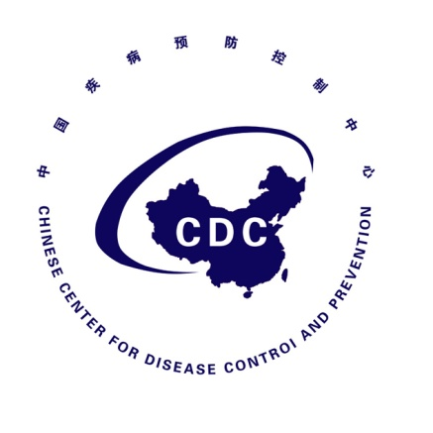

埃博拉出血热防控态势简报
Situational Report on Ebola Virus Disease Prevention and Control
（第34期）

中国疾病预防控制中心 卫生应急中心

2014年9月16日
埃博拉出血热防控态势简报
（第34期）
重点提示：

1. 塞拉利昂卫生部:9月13日，新增埃博拉出血热病例27例，累计病例1603例，死亡511人。

2. 利比里亚卫生部:截至9月11日，利比里亚累计报告埃博拉出血热病例2527例。

3. 国际SOS救援组织:9月15日，几内亚新增报告埃博拉出血热病例15例，其中新增一个疫区Dalaba（1例），累计报告病例899例，死亡568人。

4.美国白宫和福克斯新闻：美国总统拟于9月16日访问美国CDC，并可能公布请美国国会批准5亿美元、派遣3000名军人赴西非支持埃博拉出血热疫情防控的计划。

- 疫情进展

（一）WHO埃博拉出血热疫情进展
今日WHO无更新疫情。截至9月7日，几内亚、利比里亚、塞拉利昂共报告埃博拉出血热病例4366例，死亡2218人，病死率为51%。过去21天共报告2096例，占总报告病例数的48%。（表1）

表1 2014年西非三国埃博拉出血热疫情发病情况（截至9月7日，WHO）
国家 | 病例类型 | 病例数 |  |  |  | 死亡数
国家 | 病例类型 | 合计 | 过去21天报告病例数 | 过去21天报告病例所占比例(%) |  | 合计 | 病死率（%）
几内亚 | 确诊 | 678 | 285 | 42 |  | 403 | 59
 | 可能 | 151 | 12 | 8 |  | 150 | 99
 | 疑似 | 32 | 27 | 84 |  | 4 | 12
 | 小计 | 861 | 324 | 38 |  | 557 | 65
利比里亚 | 确诊 | 654 | 394 | 60 |  | 498 | 76
 | 可能 | 974 | 506 | 52 |  | 428 | 44
 | 疑似 | 453 | 286 | 63 |  | 211 | 47
 | 小计 | 2081 | 1186 | 57 |  | 1137 | 55
塞拉利昂 | 确诊 | 1287 | 518 | 40 |  | 478 | 37
 | 可能 | 37 | 3 | 8 |  | 34 | 92
 | 疑似 | 100 | 65 | 65 |  | 12 | 12
 | 小计 | 1424 | 586 | 41 |  | 524 | 37
合计 |  | 4366 | 2096 | 48 |  | 2218 | 51

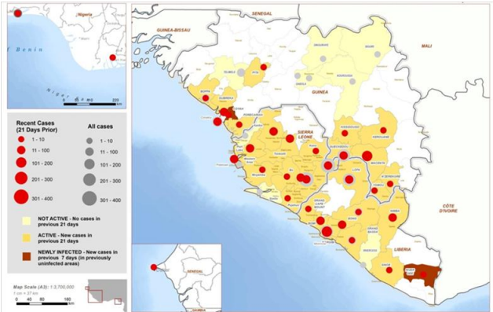

图1 2014年西非埃博拉出血热疫情地区分布情况（9月7日，WHO）
尼日利亚报告21例，分布在Lagos和Port Hartcourt，共确定了800多名接触者，无人失访。塞内加尔报告3例；8月29日确诊的1例确诊病例已经出院，2名疑似病例经检测已经排除埃博拉出血热；确定67名接触者，当局对其每天健康监测2次。（表2）。

表2 2014年尼日利亚和塞内加尔埃博拉出血热疫情发病情况（9月7日，WHO）
国家 | 病例类型 | 病例数 |  |  |  | 死亡数
国家 | 病例类型 | 合计 | 过去21天报告病例数 | 过去21天报告病例所占比例(%) |  | 合计 | 病死率（%）
尼日利亚 | 确诊 | 19 | 7 | 36.8 |  | 7 | 37
 | 可能 | 1 | 1 | 100 |  | 1 | 100
 | 疑似 | 1 | 1 | 100 |  | 0 | 0
 | 小计 | 21 | 9 | 42.9 |  | 8 | 38
塞内加尔 | 确诊 | 1 | 1 | 100 |  | 0 | 0
 | 可能 | 0 | 0 | 0 |  | 0 | 0
 | 疑似 | 2 | 2 | 100 |  | 0 | 0
 | 小计 | 3 | 3 | 100 |  | 0 | 0
合计 |  | 24 | 12 | 50 |  | 8 | 33

（二）重要疫情进展

1.塞拉利昂：据塞拉利昂卫生部消息，9月13日，新增埃博拉出血热病例27例，累计病例1603例，死亡511人；新增检测标本67份，22份阳性，40份阴性，5例疑似病例标本需再次检测；新增接触者55人，目前仍在接受随访的密切接触者4171人，过去24小时完成随访比例为99%；过去1天内随访的接触者中发病14人。

http://health.gov.sl/wp-content/uploads/2014/09/Ebola-Situation-Report_Vol-109.pdf

2.利比里亚：据利比里亚卫生部消息，截至9月11日，利比里亚累计报告埃博拉出血热病例2527例（Montserrado 917例、Lofa699例、Margibi410例、Bong194例、Nimba141例、Bomi81例，其他地区85例），其中医务人员病例170例，死亡80人；目前仍在接受随访的密切接触者3844人。

http://reliefweb.int/sites/reliefweb.int/files/resources/Liberia%20Ebola%20SitRep%20119%20Sept%2011%2C%202014.pdf

3.几内亚：国际SOS救援组织消息，9月15日，几内亚新增报告埃博拉出血热病例15例，其中新增一个疫区Dalaba（1例），累计报告病例899例，死亡568人。

https://www.internationalsos.com/ebola/index.cfm?content_id=395&language_id=ENG

4.法新社：荷兰外交部9月13日称，在塞拉利昂Yele医疗中心曾接触过埃博拉出血热死者的两名荷兰医生，准备接回荷兰，目前两人没有症状。
http://news.kuwaittimes.net/ebola-doctors-evacuated/
- 西非国家应对

利比里亚总统致信美国总统请求援助信件的主要内容

近期利比里亚疫情呈指数性上升，40%病例为过去18天内报告。此前该国经历了30年内战，本次疫情冲击已威胁到国内局势的稳定。目前在利比里亚的蒙罗维亚需要1500张床位，其他10个疫区也需新建埃博拉出血热临床隔离治疗中心。而利比里亚单凭本国力量仅能提供100张床位，另外无国界医生组织最多也只能提供400张床位的支持。因此希望美国至少在蒙罗维亚建设1个埃博拉出血热临床隔离治疗中心；支持建设10个非埃博拉出血热的医院；疫情响应期间提供空中航运服务。

http://allafrica.com/stories/201409151392.html?viewall=1
- 国际应对
- WHO

无更新。
- 美国CDC
美国CDC在9月11日发布了针对赴西非援助埃博拉出血热疫情防控的医疗卫生工作者的安全培训课程；10月5日，将在联邦应急管理局国内应对准备中心开展为期3天的培训课程，内容包括埃博拉病毒的传播、流行病学、预防措施，模拟在埃博拉出血热临床治疗中心场景下进行病例分检和安全防护操作等。

http://www.cidrap.umn.edu/news-perspective/2014/09/un-security-council-hold-emergency-ebola-talks
- 其他

1.美国白宫：9月16日，美国总统将访问美国CDC,了解西非埃博拉出血热疫情形势、美国应对情况，并部署埃博拉出血热疫情防控计划。

福克斯新闻：美国国防部拟请美国国会批准5亿美元、派遣3000名军事人员支持西非埃博拉出血热疫情防控，计划在一周内培训500名医疗护理人员；建设17个临床治疗中心，每个中心大约有100张床位；在利比里亚首都蒙罗维亚建立总部协调指挥；为疫区家庭提供5万个健康护理工具包；开展以家庭和社区为基础的健康教育活动，培训当地居民如何与患者接触。

http://www.whitehouse.gov/the-press-office/2014/09/12/press-briefing-press-secretary-josh-earnest-9122014

http://www.foxnews.com/politics/2014/09/15/ebola-crisis-obama-administration-to-request-1-billion-to-fight-outbreak/?utm_source=feedburner&utm_medium=feed&utm_campaign=Feed%3A+foxnews%2Fpolitics+%28Internal+-+Politics+-+Text%29

2.联合国：应美国的要求，联合国安理会计划将于9月18日召开紧急会议，讨论西非的埃博拉疫情防控。
http://www.un.org/apps/news/story.asp?NewsID=48715#.VBd7nNJPjvJ
3.BBC：马来西亚政府计划向五个受到埃博拉疫情影响的非洲国家捐赠超过2000万个橡胶防护手套。
http://www.bbc.com/news/world-africa-29209457
四、中国疾控中心开展的工作
1.为进一步支持塞拉利昂开展埃博拉出血热疫情防控，响应联合国和世界卫生组织关于支持非洲控制埃博拉出血热的呼吁，应塞拉利昂政府的请求，中国于9月16日派出59人中国疾病预防控制中心移动实验室检测队赴塞拉利昂开展埃博拉出血热检测工作，以增强塞拉利昂实验室检测能力。检测队人员专业涵盖实验室检测、流行病学、临床、护理等。实验室检测队将以中国政府援建的中塞友好医院为工作地点，协助塞拉利昂开展实验室筛查和留观等项工作。
自西非3国埃博拉疫情暴发以来，我们先后有115名医务人员支持并参与3国防控工作，其中长期医疗队88人，短期专家27人。目前正在外工作的为33人。此次即将增派59人，总数将达174人。
http://www.nhfpc.gov.cn/yjb/s3578/201409/88b55cf7dbf24849a02f71453e44bc2e.shtml

2.9月15日下午,中国疾控中心和质检总局组织北京、上海、广东、浙江四省市疾控中心和检疫部门召开视频会议，讨论埃博拉出血热信息管理系统需求和前期来华和归国人员的健康监测和管理工作。

五、其他
深圳市疾控中心生物安全三级实验室通过了国家卫生计生委高致病性病原微生物实验室资格及中国合格评定国家认可委员会（CNAS）扩项评审，可从事埃博拉病毒感染性样本的核酸检测实验活动。
http://www.szcdc.net/jkdt/zxdt/xxjl/201409/t20140915_2559439.htm

